2.2 Törtek
Tizedestörtek
Emlékeztető:
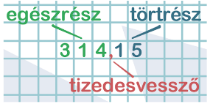
A törteket többféle alakban írhatjuk fel. Ha a számlálót elosztjuk a nevezővel, akkor a tört tizedes tört alakját kapjuk. pl.: $\frac{6283}{20}=314,15$
Vegyes tört alakja: $314\frac{15}{100}=314\frac{3}{20}$
Egy közönséges tört tizedes tört alakja lehet:
Véges: pl.: $2\frac{5}{10}=2,5$ $\frac{6}{100}=0,06$ $\frac{5007}{1000}=5,007$ $12\frac{23}{100}=12,23$
Végtelen szakaszos: pl.: $\frac{2}{3}=2:3=0,666…=0,\dot{6}$ $\frac{50}{33}=50:33=1,5151…=1,\ddot{51}$
Műveletek:
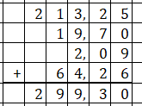
Összeadás, kivonás esetén helyiérték szerint kell egymás alá rendezni a számokat.
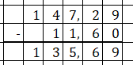
pl.:

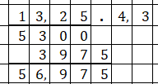
Két tizedes törtet úgy szorzunk össze, mintha egész számok lennének, majd a szorzatban annyi tizedesjegyet jelölünk, amennyi a két tényezőben összesen volt.
pl.:

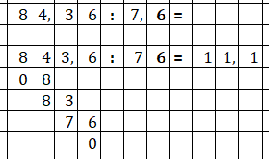
Tizedes törtet tizedes törttel úgy osztunk, hogy az osztandót és az osztót megszorozzuk 10-zel, 100-zal, … úgy, hogy az osztó egész szám legyen, majd ezekkel a számokkal végezzük el az osztást.
pl.:

- Írd át tizedestört alakba a törteket!
(………./12 pont)
$$\frac{1}{4}=$$ | $$-\frac{2}{5}=$$
$$\frac{3}{20}=$$ | $$25\frac{1}{2}=$$
$$-6\frac{1}{5}=$$ | $$\frac{28}{50}=$$
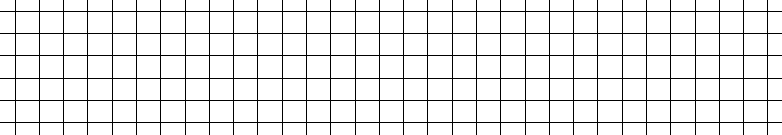
- Végezd el az összeadásokat, kivonásokat! (………./12 pont)
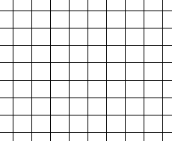
$112,25+25,7+69,268=$ $6,27+4,5+1,055=$

$1213,2+19,25+2, 09=$ $157,28-12,6=$

$325,96-212,61=$ $567,13-84,58=$

- Végezd el a szorzásokat, osztásokat! (………./12 pont)

$123,25∙5,5=$ $52,6∙1,2=$

$853,4∙2,65=$ $230,31:5,4=$

$17,48:3,8=$ $180,228:6,9=$

- Nagymama a hétvégi bevásárlást három táskába rakta. Unokája felajánlotta, hogy hazaviszi a csomagokat. Otthon megmérték a táskák tömegét: 5,4 kg, 7,8 kg és 10,6 kg volt külön-külön. Hány kilogrammot vitt haza összesen az unoka? (………./2 pont)

Válasz:

- Nagymama az unokák kedvenc főzelékét készítette el, összesen 2,8 litert. Minden tányérba 3,5 dl főzeléket merített. Hány unoka evett a főzelékből, ha a nagypapának és a nagymamának is jutott egy-egy adag?
(………./3 pont)
Emlékeztető: 1 liter = 10 deciliter

Válasz:

- Nagymama téglalap alakú virágágyást készít az unokáival. Oldalai 1,2 m és 2,6 m hosszúak lesznek Hány négyzetméter geotextíliát vegyen a gyomok ellen, ha az egész virágágyást le fogja teríteni vele? (………./2 pont)

Válasz:

- Egy liter üzemanyag 1,53 euro. Mennyibe kerül 32,4 liter?
Két tizedesjegyre kerekíts!
(………./3 pont)

Válasz:

- Ha egy zsömle tömege 0,03 kg. Hány zsömle lehet abban a zacskóban, aminek a tömege 2,5 kg? Eredményedet egészre kerekítsd!
(………./3 pont)

Válasz:

Összesen: (………./49 pont)

